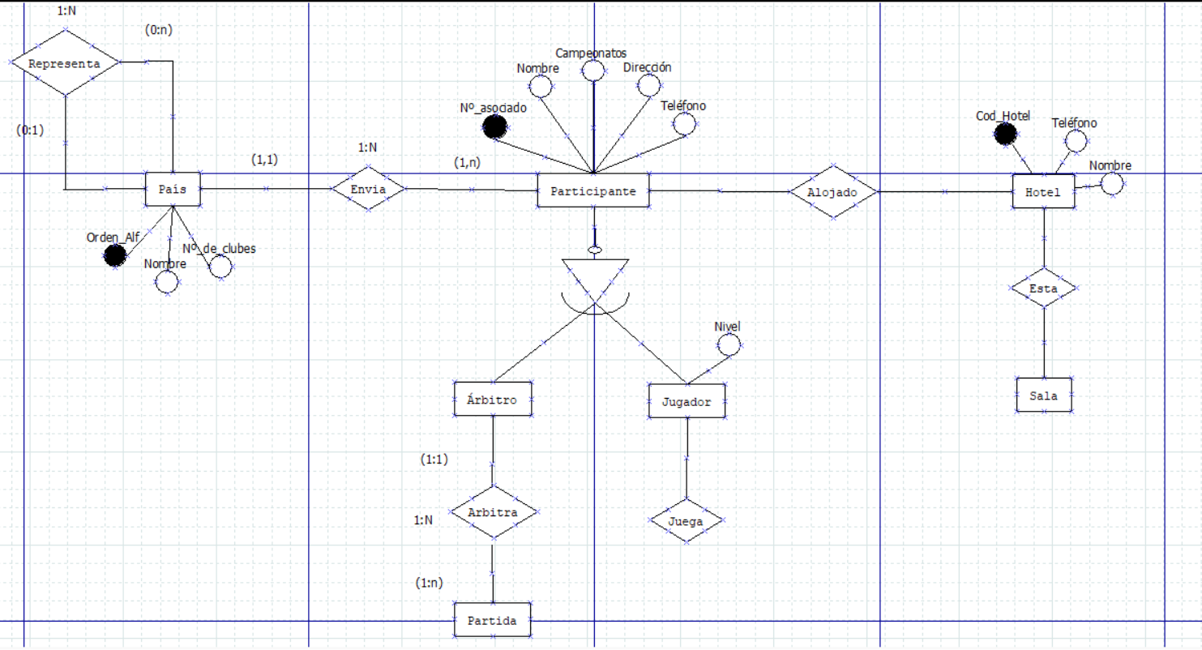

PAÍS (**Orden_Alf**, Nombre, Nº_de_clubes)

PARTICIPANTES (**Nº_asociado**, Nombre, Campeonatos, Dirección, Teléfono)